2005年中国东南地区数学奥林匹克冬令营赛前培训
测试题D解答（李胜宏供题）

学校： 姓名： 营员证号：

- 求证: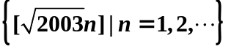中有无穷多个平方数.
引理: 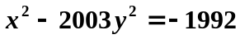有无穷多组正整数解.
证明:首先有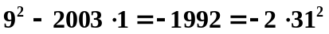.令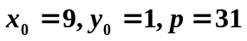.设(u,v)是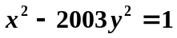的一组正整数解,则若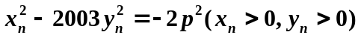.令
,则=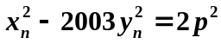
显然.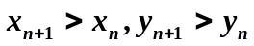,故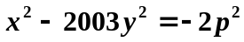有无穷多组正整数解.引理得证.
取足够大的N,使得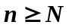时,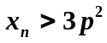
考虑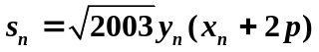.
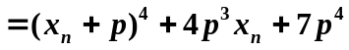
所以 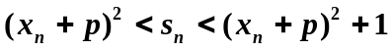.
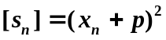为完全平方数.证毕!
- 求所有函数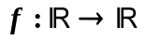,在零点连续,且
(*)
解:令 （1）
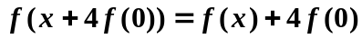
而
所以 f (0)=0
由(1)有 f(2f(y))=y+f(y) (2)
在(*)中令 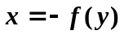 故 f(f(y)=f(f(y))+y+f(y)
再在(*)中令 y=f(x) f(x+2f(f(x))=f(f(x))
由(*)中f(x)为单射,故x+2f(f(x))= f(x),
将x换成y,有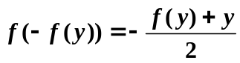
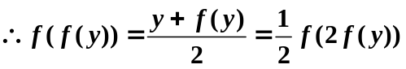 (2')
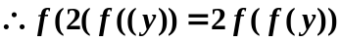 (3)
所以由(2)有 f(4f(f(y)))=f(2f(2f(y)))=2f(y)+f(2f(y))=2f(y)+2f(f(y))=3f(y)+y
另一方面 f(4f(f(y))=f(2(y+f(y))=f(2y)+y+f(y)
所以 f(2y)=2f(y) (4)
故由(*)及(4)有 f(x+f(2y))=f(x+2f(y))=f(x)+y+f(y)=f(x)+2f(f(y))=f(x)+f(f(2y))
所以 f(x+ f(y))= f(x)+ f(f(y)) (5)
于是,易知: f(kf(y))=kf(f(y))
f(ky+y+f(y))= f((k+1)y) +f(f(y))= f(ky+f(f(2y)))=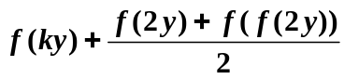
=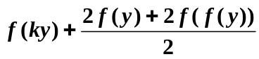 所以
f((k+1)y)= f(ky) +f(y) f(ky)=kf(y) 
当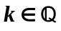时,亦有 f(ky)=kf(y) (6)
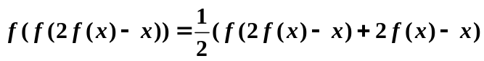 (由(2'))
所以 f(x+y)= f(x + f(2 f(y)y)) (由(5))
= f(x) + f(y)
由于f(x)在零点连续,所以f(x)在所有点连续,故
f(x)=cx (c为常数)
解得 c=1或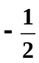
所以 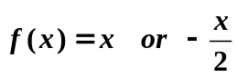
经检验均满足条件.
- 如果素数p和自然数n满足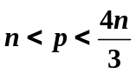,证明: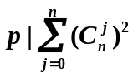.
证明:引理: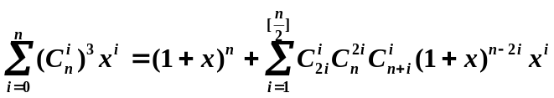
引理的证明 ,只要证明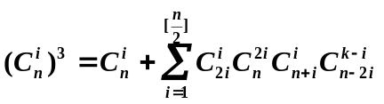
而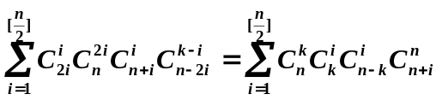=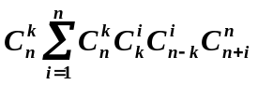(李善兰恒等式)
=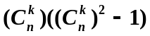 引理证毕.
对原命题: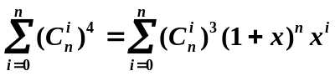中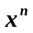的系数
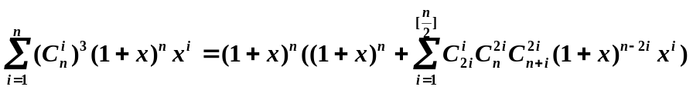
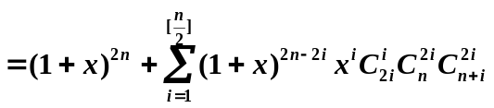
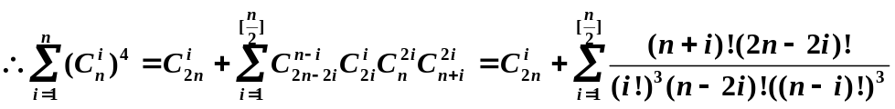
因
故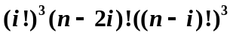无素数因子p,而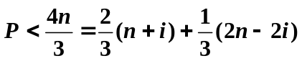
故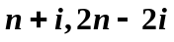中必有一数大于p,从而 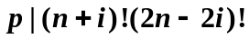,故
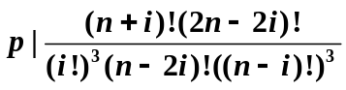,又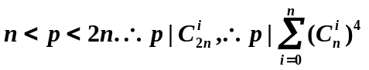.证毕.
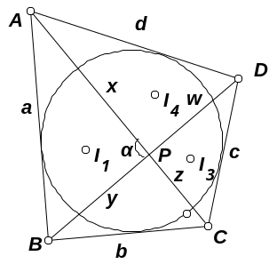
- 设ABCD为凸四边形,AC交BD于P.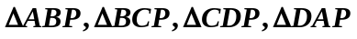的内心依次为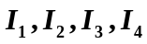.求证:四点共圆当且仅当ABCD有内切圆.
证明: 先证明必要性.当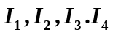四点共圆时,
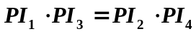 (1)
设PA=x, PB=y, PC=z, PD=w.
AB=a, BC=b, CD=c, DA=d.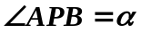
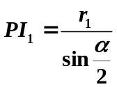 (为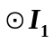的半径)
从而可知(1)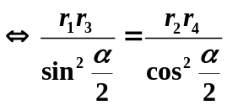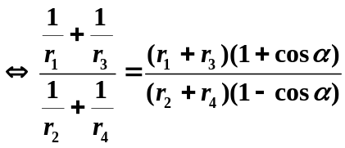 (2)
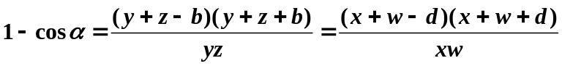
故(2)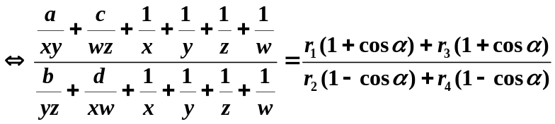
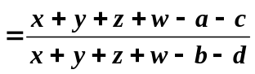 (3)
设a+c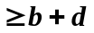,则
因为
故
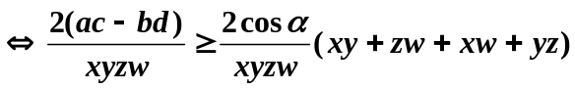
(
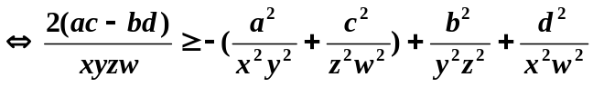
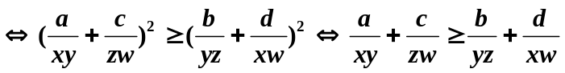
由(3)式,有:
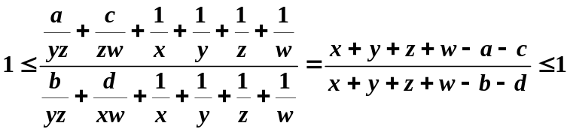
它们均等于1,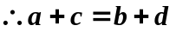.必要性证毕.
充分性.由上述证明可以知道
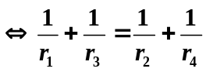,从而(2)成立.
得出四点共圆,证毕.

